Projekt: Otwarte laboratorium wytwarzania, magazynowania oraz energetycznego wykorzystania wodoru
Akronim: OpenH₂Lab
Cel projektu: Utworzenie, pod auspicjami Centrum Technologii Wodorowych i Odnawialnych Źródeł Energii (CTW_OZE), otwartego laboratorium technik wytwarzania i magazynowania wodoru, pozwalającego na realizację następujących celów szczegółowych:
- Zapewnienie niezbędnej infrastruktury oraz miejsca na prowadzenie badań w obszarze technik wytwarzania, magazynowania oraz energetycznego wykorzystania wodoru.
- Zapewnienie niezbędnej infrastruktury oraz przestrzeni dla kół studenckich (m.in. koło „Płomień” na wydziale Mechaniczno-Energetycznym Politechniki Wrocławskiej), w celu realizacji ich projektów w zakresie technik wytwarzania, magazynowania oraz konwersji energii w oparciu o wykorzystanie wodoru jako nośnika energii/paliwa.
- Poszerzenie możliwości realizacji prac dyplomowych przez studentów w tematyce wytwarzania, magazynowania oraz energetycznego wykorzystania wodoru oraz w części co najmniej prac doktorskich.
- Stworzenie laboratorium o charakterze otwartym, które mogliby obejrzeć goście Politechniki Wrocławskiej (PWr), w tym potencjalni partnerzy z otoczenia społeczno-gospodarczego PWr.
- Rozwój współpracy międzynarodowej z Uniwersytetem w Montpellier (Francja).
- Zwiększenie możliwości promocji Politechniki Wrocławskiej wśród młodzieży szkolnej (potencjalni nowi studenci), poprzez umożliwienie wykorzystania otwartego laboratorium w wydarzeniach takich jak Dolnośląski Festiwal Nauki.
Motywacja projektu:
Obecnie UE wykorzystuje wodór, odpowiadający 339 TWh jej energii chemicznej, przy czym zdecydowana większość jest wytwarzana na miejscu w skali przemysłowej. Reforming parowy jest dominujący
i odpowiada za 95% wodoru produkowanego w Unii Europejskiej [1]. Znaczący wzrost zużycia wodoru, który ma wynieść od 667 do 4000 TWh, jest prognozowany dla całej UE w 2050 roku [1]. Wzrost ten motywowany będzie w dużej mierze czynnikami takimi jak:
- Strategia odejścia od paliw opartych o węglowodory związane z globalnym ociepleniem
i dekarbonizacją gospodarki Unii Europejskiej
- Zapewnienie Unii Europejskiej niezależności energetycznej (czynniki geopolityczne)
- Konieczność zagospodarowanie nadprodukcji energii elektrycznej oraz stabilności pracy sieci elektroenergetycznych w systemach energetycznych o dużym udziale niesterowalnych odnawialnych źródeł energii (np. PV, wiatr) [2,3].
Zadania do wykonania w ramach projektu:
Projekt będzie miał charakter organizacyjny i wymagać będzie stosunkowo niewielkich nakładów środków własnych PWr. Do uruchomienia otwartego laboratorium technik wytwarzania, magazynowania oraz energetycznego wykorzystania wodoru konieczne będzie wykonanie następujących zadań:
- Przydział niezbędnej przestrzeni – pomieszczeń o łącznej powierzchni około 50 m². Wstępnie proponowana lokalizacja to budynek C-13, ze względu na swój charakter odpowiedni dla koncentracji znacznej ilości studentów (położenie na kampusie) /odwiedzających w takcie festiwali (bliskość dużego parkingu oraz Polinki) / odwiedzających przedstawicieli przemysłu (bliskość A1).
- Dostosowanie infrastruktury – przyłącza mediów (woda, prąd) oraz wyciąg wentylacyjny, a także drobne prace remontowe (np. malowanie) w celu uzyskania reprezentatywnego wyglądu pomieszczeń.
- Nieodpłatne sprowadzenie z Uniwersytetu w Montpellier aparatury plazmowej do syntezy nanomateriałów węglowych w celu wykorzystywania do testów magazynowania wodoru (wydatki poniesione będą jedynie w zakresie kosztów transportu, oraz ww. dostosowania infrastruktury pomieszczenia –butle hel argon –czynniki plazmotwórcze ew. CO₂)
Dzięki sprowadzonej aparaturze będzie możliwe przygotowanie nanoporowatych materiałów węglowych techniką wyładowania łukowego między elektrodami grafitowymi. Tradycyjnie stosowana do wytwarzania dużych ilości fulerenów i nanorurek węglowych, technika ta może być również zoptymalizowana do syntezy fragmentów grafenu (plastrów) o rozmiarach nanometrycznych, zawierających tylko kilka warstw grafenu. Ten aspekt topologii próbki jest niezwykle ważny, ponieważ fragmentacja ścian nieskończonych porów tworzy dodatkową powierzchnię adsorpcyjną na krawędziach [4]. Dodatkową zaletą techniki wyładowań łukowych jest możliwość wytwarzania struktur węglowych zawierających heteroatomy, niezwykle trudnych do wytworzenia klasycznymi metodami chemicznymi. Nanostruktury grafenowe domieszkowane borem
i azotem zostały już przygotowane w ten sposób, przy użyciu elektrod wypełnionych borem (pirydyną) lub B2H6 (amoniak) - zawierającej atmosferę wyładowczą [5]. Aparatura do wyładowań łukowych zostanie przekazana PWr przez Uniwersytet Montpellier we Francji. Prof. L. Firlej początkowo będzie odpowiadał za lokalną instalację i uruchomienie aparatu, a następnie utworzy członków grupy, aby stali się autonomicznymi użytkownikami instalacji (Rys.1).
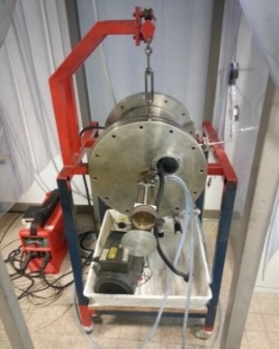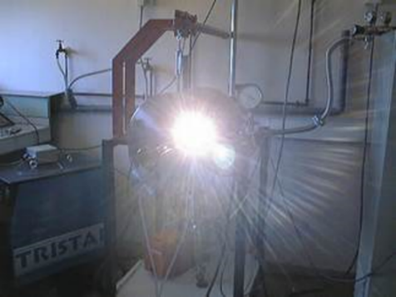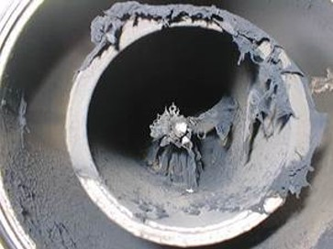
Rys. 1 Po lewej – widok stanowiska; środek – stanowisko w trakcie pracy; po prawej – wyprodukowane materiały węglowe.
- Ulokowanie, podłączenie aparatury. W ramach projektu w laboratorium zostanie ulokowana następująca aparatura:

  - Stanowisko laboratoryjne do niskociśnieniowego magazynowania wodoru
Stanowisko laboratoryjne do magazynowania wodoru (Rys.2), pozwala na eksperymentalne wyznaczenie pojemności jakie można uzyskać przy niskich ciśnieniach, wykorzystując nowoczesne materiały węglowe, wytworzone przy pomocy aparatury sprowadzonej z Montpellier.
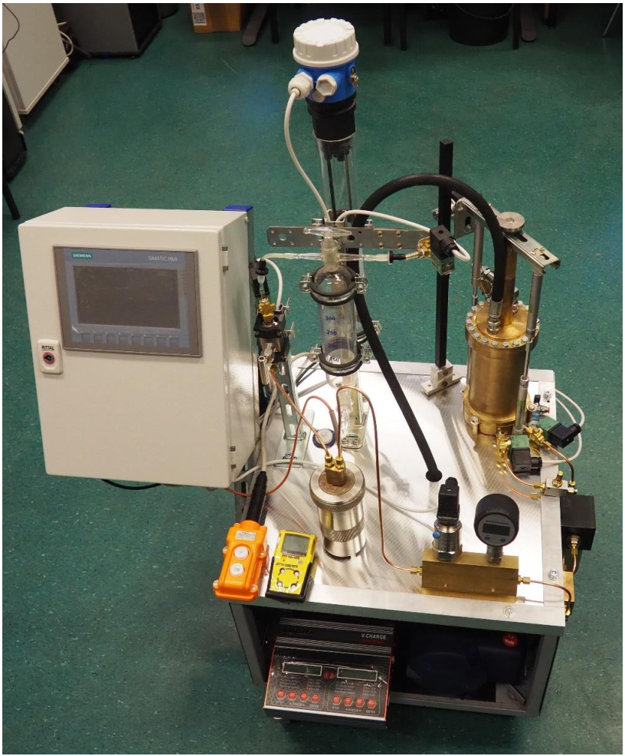
Rys. 2 Stanowisko pomiarowe do magazynowania wodoru

  - Nexa - układ testowy układów elektrolizer- magazyn- ogniwo paliwowe do mocy 1.2 kW

Nexa firmy Ballard® jest systemem ogniw paliwowych niskotemperaturowych z membraną protonowymienną (PEMFC- proton exchange membranę fuel cel – Rys. 4). Układ pozwala na ocenę efektywności produkcji energii elektrycznej dla różnych parametrów oraz w zależności od obciążenia. Paliwem wymaganym do zasilania jest wodór o klasie czystości 5.0 (99,999%). Sercem całego układu jest stos ogniw paliwowych składający się z 46 celek (Rys. 3). Ogniwo to samoczynnie podtrzymuje swoją pracę
i jedynie podczas rozruchu wymaga zasilania z zewnętrznego źródła prądu stałego o napięciu 18 - 26 V
i prądzie 10 A (zasilacz stabilizowany lub bateria akumulatorów).

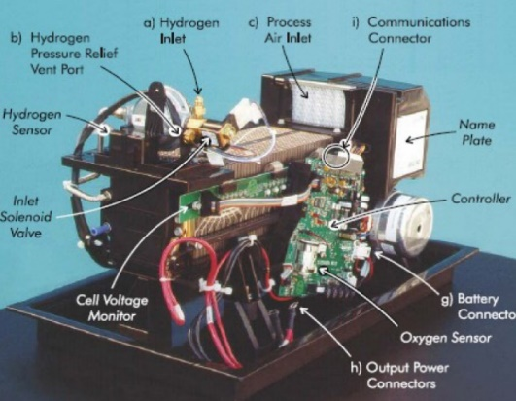
Rys. 3 Stos ogniw paliwowych Nexa

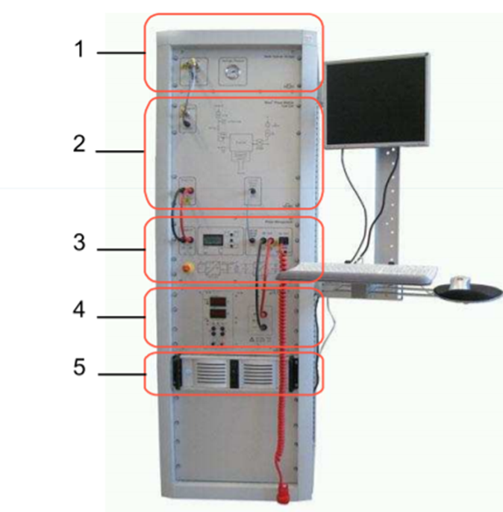
Rys. 4 System Nexa
  - Stanowisko oparte o elektrolizer/ogniwo paliwowe PEM o mocy 200 W.
Wydajność elektrolizera to 60 Nl/h czystego wodoru w ciśnieniu do 6 bar. Ciśnienie robocze jest nastawialne w zakresie 1-6 bar. Elektrolizer posiada wyświetlacz, na którym prezentowane są parametry pracy takie jak napięcie oraz natężenie na stosie elektrolitycznym oraz ciśnienie pracy. Za pomocą przepływomierza, mierzony jest strumień wodoru w l/h. Zarówno licznik energii jak i przepływomierz posiadają wyjścia cyfrowe, odpowiednio RS-485 i RS-232. Dzięki temu, możliwy będzie odczyt parametrów przez system automatyki, kolekcjonowanie danych oraz ich wizualizacja. Przepływomierz posiada ponadto pomiar ciśnienia
i temperatury wodoru. Elektrolizer posiada możliwość pracy na magazyn wodoru oraz na ogniwo paliwowe, zdjęcie stanowiska na Rys. 5.
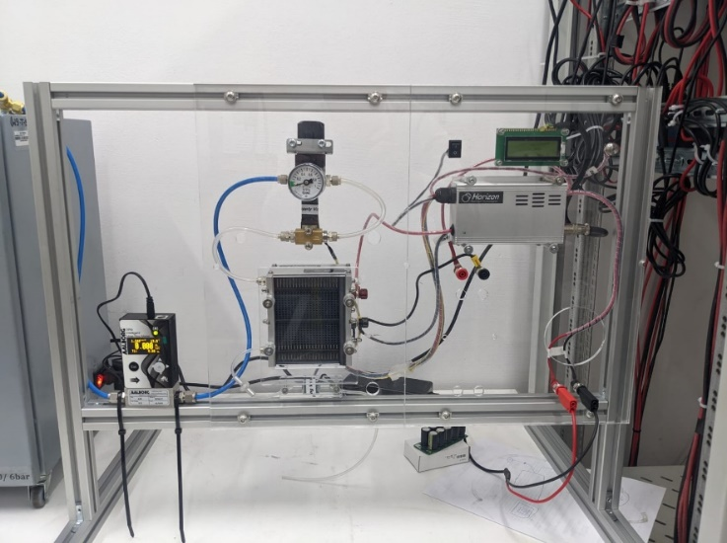
Rys. 5 Stanowisko do wytwarzania wodoru (elektrolizer PEM) oraz produkcji energii elektrycznej (ogniwo paliwowe PEM).

  - Inne stanowiska
Dodatkowo przewidziana jest instalacja stanowisk: do impregnacji ram węglowych oraz do produkcji wodoru metodą ciemnej fermentacji z układem zbierania biogazu bogatego w wodór.

Wpływ Projektu na rozwój uczelni:
- Stymulacja aktywności kół studenckich w zakresie projektów związanych z wytwarzaniem, magazynowaniem oraz energetycznym wykorzystania wodoru
- Zwiększenie ilości prac dyplomowych, realizowanych w obszarze gospodarki wodorowej, poprzez zapewnienie dyplomantom odpowiedniej infrastruktury badawczej
- Uzyskanie rozpoznawalności Politechniki Wrocławskiej jako lidera w zakresie szeroko rozumianej gospodarki wodorowej
- Możliwość pozyskiwania nowych partnerów przemysłowych w zakresie szeroko rozumianych technologii wodorowych, dzięki możliwości prezentacji potencjału badawczego Politechniki Wrocławskiej w tym zakresie, dzięki otwartemu charakterowi laboratorium
- Uzyskanie nowych możliwości w zakresie wykazania wpływu na społeczeństwo i gospodarkę – kryterium III ewaluacji Uczelni wyższych
- Zwiększenie atrakcyjności przyszłego wniosku o przyznanie statusu uczelni badawczej, poprzez wykazanie posiadania odpowiedniej infrastruktury do badań w jakże ważnym w dzisiejszych czasach obszarze
- Rozwój współpracy z Uniwersytetem w Montpellier
- Praktyczne możliwości zwiększenia umiędzynarodowienia PWr poprzez możliwość organizowania staży dla studentów z Montpellier oraz innych uczelni zagranicznych, które odbywałyby się w ramach programów wymiany (np. Erasmus +) wykorzystując infrastrukturę OpenH₂Lab

Bibliografia:
[1] J. Cihlar, A.V. Lejarreta, A. Wang, F. Melgar, J. Jens, P. Rio, Hydrogen generation in Europe: Overview of costs and key benefits, Publications Office of the European Union, 2020. doi:10.2833/122757.
[2] H. Pawlak-Kruczek, Ł. Niedźwiecki, M. Ostrycharczyk, M. Czerep, Z. Plutecki, Potential and methods for increasing the flexibility and efficiency of the lignite fired power unit, using integrated lignite drying, Energy. 181 (2019) 1142–1151. doi:10.1016/j.energy.2019.06.026.
[3] T. Mączka, H. Pawlak-Kruczek, L. Niedzwiecki, E. Ziaja, A. Chorążyczewski, Plasma Assisted Combustion as a Cost-Effective Way for Balancing of Intermittent Sources: Techno-Economic Assessment for 200 MWel Power Unit, Energies. 13 (2020). doi:10.3390/en13195056.
[4] L. Firlej, B. Kuchta, A. Lazarewicz, P. Pfeifer, Increased H2 gravimetric storage capacity in truncated carbon slit pores modeled by Grand Canonical Monte Carlo, Carbon N. Y. 53 (2013) 208–215. doi:10.1016/j.carbon.2012.10.049.
[5] L. Firlej, B. Kuchta, K. Walczak, C. Journet, Hydrogen Storage in Pure and Boron-Substituted Nanoporous Carbons—Numerical and Experimental Perspective, Nanomaterials. 11 (2021) 2173. doi:10.3390/nano11092173.
[6] PROJEKT HORYZONT EUROPA- CICLOPE Proposal title: CIrCuLar economy OPportunities for Efficient valorisation of agro-wastes (TO HYDROGEN, PROTEIN)

